 | Министерство науки и высшего образования Российской Федерации  Федеральное государственное бюджетное образовательное учреждение  высшего образования  «Московский государственный технический университет  имени Н.Э. Баумана  (национальный исследовательский университет)»  (МГТУ им. Н.Э. Баумана)

ФАКУЛЬТЕТ Информатика и системы управления_____________
КАФЕДРА Системы обработки информации и управления________
Отчет по лабораторной работе № 3++
по дисциплине «Сети и телекоммуникации»

Студент ИУ5-61Б Т.А. Цыпышев
(Группа) (Подпись, дата) (И.О.Фамилия)

Преподаватель А.И. Антонов
(Подпись, дата) (И.О.Фамилия)
Москва
2025

Цель задания
Демонстрация работы нескольких беспроводных локальных сетей (WLAN) с централизованной аутентификацией через RADIUS сервер, а также использование Wireless LAN Controller (WLC) для управления точками доступа. Адаптация существующего примера Cisco Packet Tracer под индивидуальные требования IP-адресации.

Используемый пример Cisco Packet Tracer
Для выполнения этого дополнительного задания был взят готовый пример из Cisco Packet Tracer под названием wlc_pt_two_wlans_wpa_radius. Данный пример демонстрирует продвинутую конфигурацию беспроводной сети с использованием:
- Wireless LAN Controller (WLC): Централизованное управление LightWeight Access Points (LAP).
- LightWeight Access Points (LAP): Управляемые точки доступа, работающие в связке с WLC.
- Несколько WLAN: Две отдельные беспроводные сети (SSID).
- WPA2-Enterprise (с RADIUS): Безопасность на основе аутентификации через RADIUS серверы.
- VLAN: Сегментация трафика WLAN на различные виртуальные локальные сети.

Адаптация IP-адресов под вариант
Исходные IP-адреса из примера были заменены в соответствии с требованиями лабораторной работы №3:
- Вариант F=18
- Номер учебной группы x=61
Таким образом, использованы следующие диапазоны IP-адресов:
- Первый сегмент (SSID1) – 192.161.118..y
- Второй сегмент (SSID2) – 192.161.218..y
- Адреса управления (management VLAN) и других служебных сетей адаптированы соответствующим образом.

Настройка и функционирование
- Изменение IP-адресов:
  - Все устройства в сети (WLC, Multilayer Switch, Router on a Stick, RADIUS сервера, LAP, беспроводные клиенты) были перенастроены с учетом новых IP-адресов по варианту.
  - IP-адреса Management VLAN (VLAN 1) были изменены на 10.0.0.x в соответствии со схемой, а также на 192.16.1.x для маршрутизации и RADIUS серверов.
  - WLAN Data traffic для VLAN 10 (SSID1) настроен на диапазон 192.16.10.101.y.
  - WLAN Data traffic для VLAN 20 (SSID2) настроен на диапазон 192.16.10.201.y.
  - RADIUS сервера также получили новые IP-адреса, например, 192.16.1.201 и 192.16.1.202.
  - На Router on a Stick были обновлены субинтерфейсы для VLAN 10 и 20.
- Настройка WLC:
  - WLC был настроен для управления LAP.
  - Созданы две WLAN с соответствующими SSID (например, ssid1 и ssid2).
  - Для каждой WLAN настроена безопасность WPA2-Enterprise с указанием IP-адресов RADIUS серверов (192.16.1.201 и 192.16.1.202) и общего секрета.
  - Каждая WLAN была привязана к соответствующему VLAN (WLAN1 к VLAN 10, WLAN2 к VLAN 20).
- Настройка Multilayer Switch:
  - Коммутатор настроен для работы с VLAN (VLAN 1, 10, 20).
  - Порты, подключенные к WLC и Router on a Stick, настроены как транковые (trunk).
  - Порты, подключенные к LAP, настроены как транковые, поскольку LAP передают трафик для нескольких WLAN.
- Настройка RADIUS серверов:
  - На каждом RADIUS сервере (Radius1, Radius2) были настроены службы AAA.
  - В качестве клиентов RADIUS были добавлены IP-адреса WLC и/или LAP, с указанием общего секрета.
  - Для каждого беспроводного клиента (PC-PC0, PC-PC2 для SSID1; PC-PC1, PC-PC3 для SSID2) были созданы уникальные учетные записи пользователей (логин/пароль).
- Настройка беспроводных клиентов:
  - Каждый ПК был оснащен беспроводным модулем.
  - Настройка беспроводного подключения на каждом ПК включала выбор соответствующего SSID и ввод уникальных учетных данных (логин/пароль) для аутентификации через RADIUS.

5. Демонстрация работоспособности
После всех настроек была проведена проверка связности и аутентификации:
- Подключение клиентов: Все беспроводные ПК успешно подключились к своим соответствующим WLAN, пройдя аутентификацию на RADIUS серверах.
- Связность в пределах VLAN: Проверка Ping между ПК внутри одного VLAN (например, PC-PC0 и PC-PC2) показала успешную передачу пакетов.
- Связность между VLAN (через Router on a Stick): Проверка Ping между ПК из разных VLAN (например, PC-PC0 и PC-PC1) показала успешную передачу пакетов, подтверждая работу Inter-VLAN Routing на Router on a Stick.
- Аутентификация RADIUS: Попытка подключения с неверными учетными данными или с учетными данными, отсутствующими на RADIUS сервере, приводила к отказу в подключении, что подтверждает корректную работу RADIUS аутентификации.
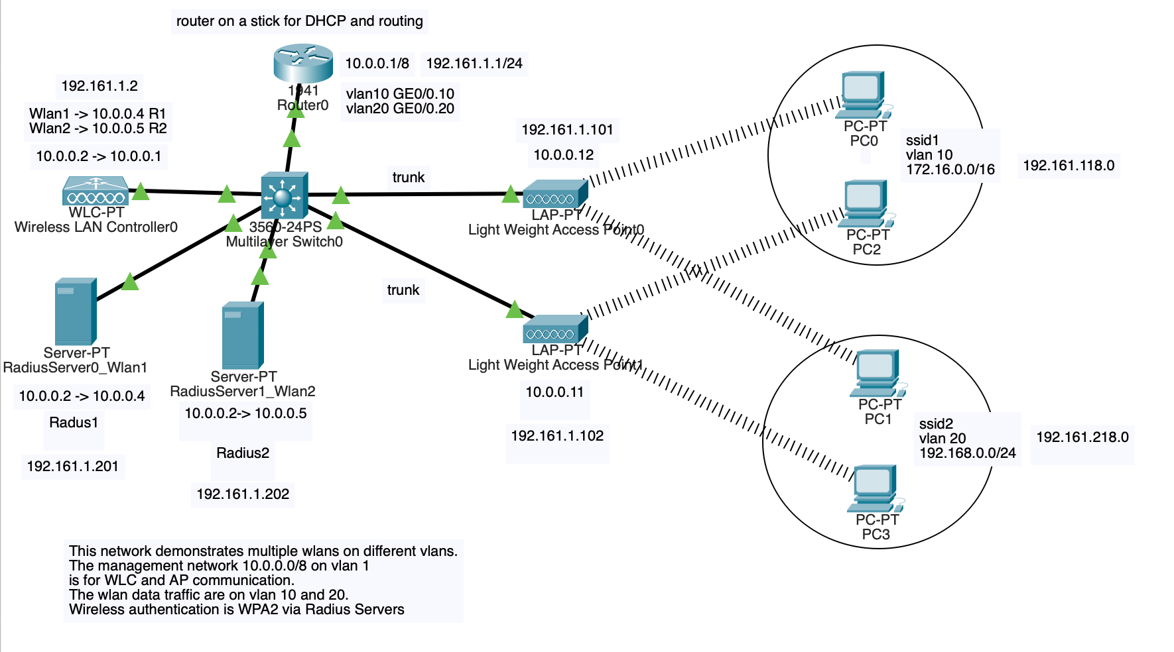
Скриншот 1: Общая схема сети с перенастроенными IP-адресами.
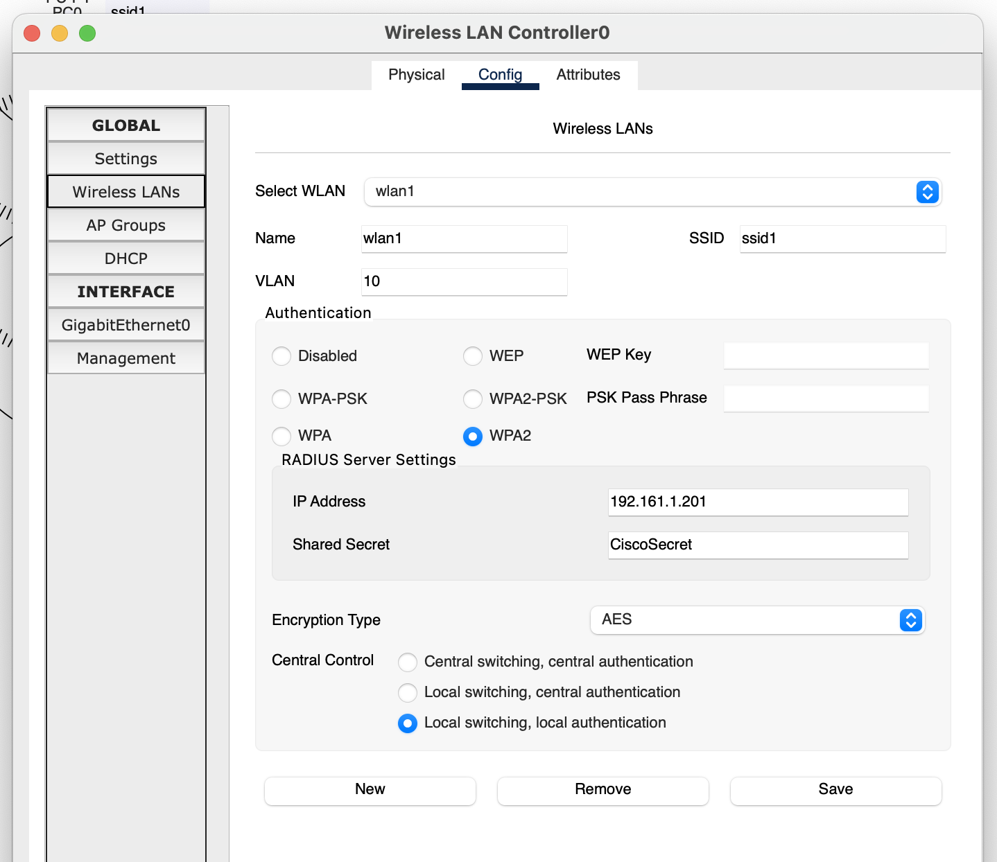
Скриншот 2: Настройка WLAN Controller (WLC).
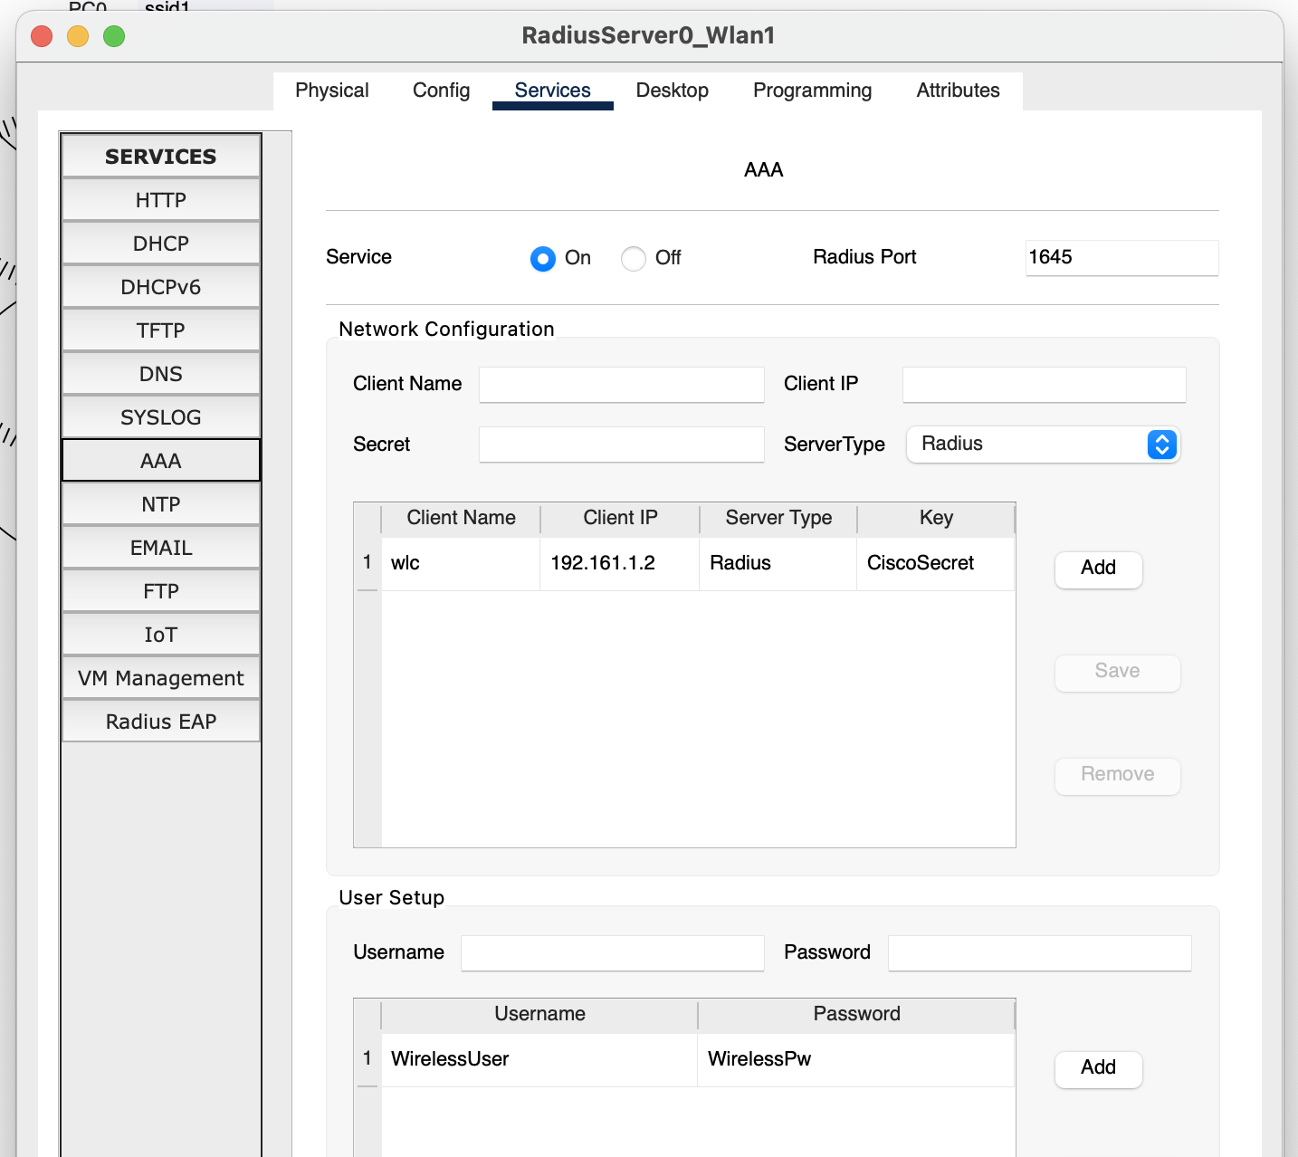
Скриншот 3: Настройка одного из RADIUS серверов.
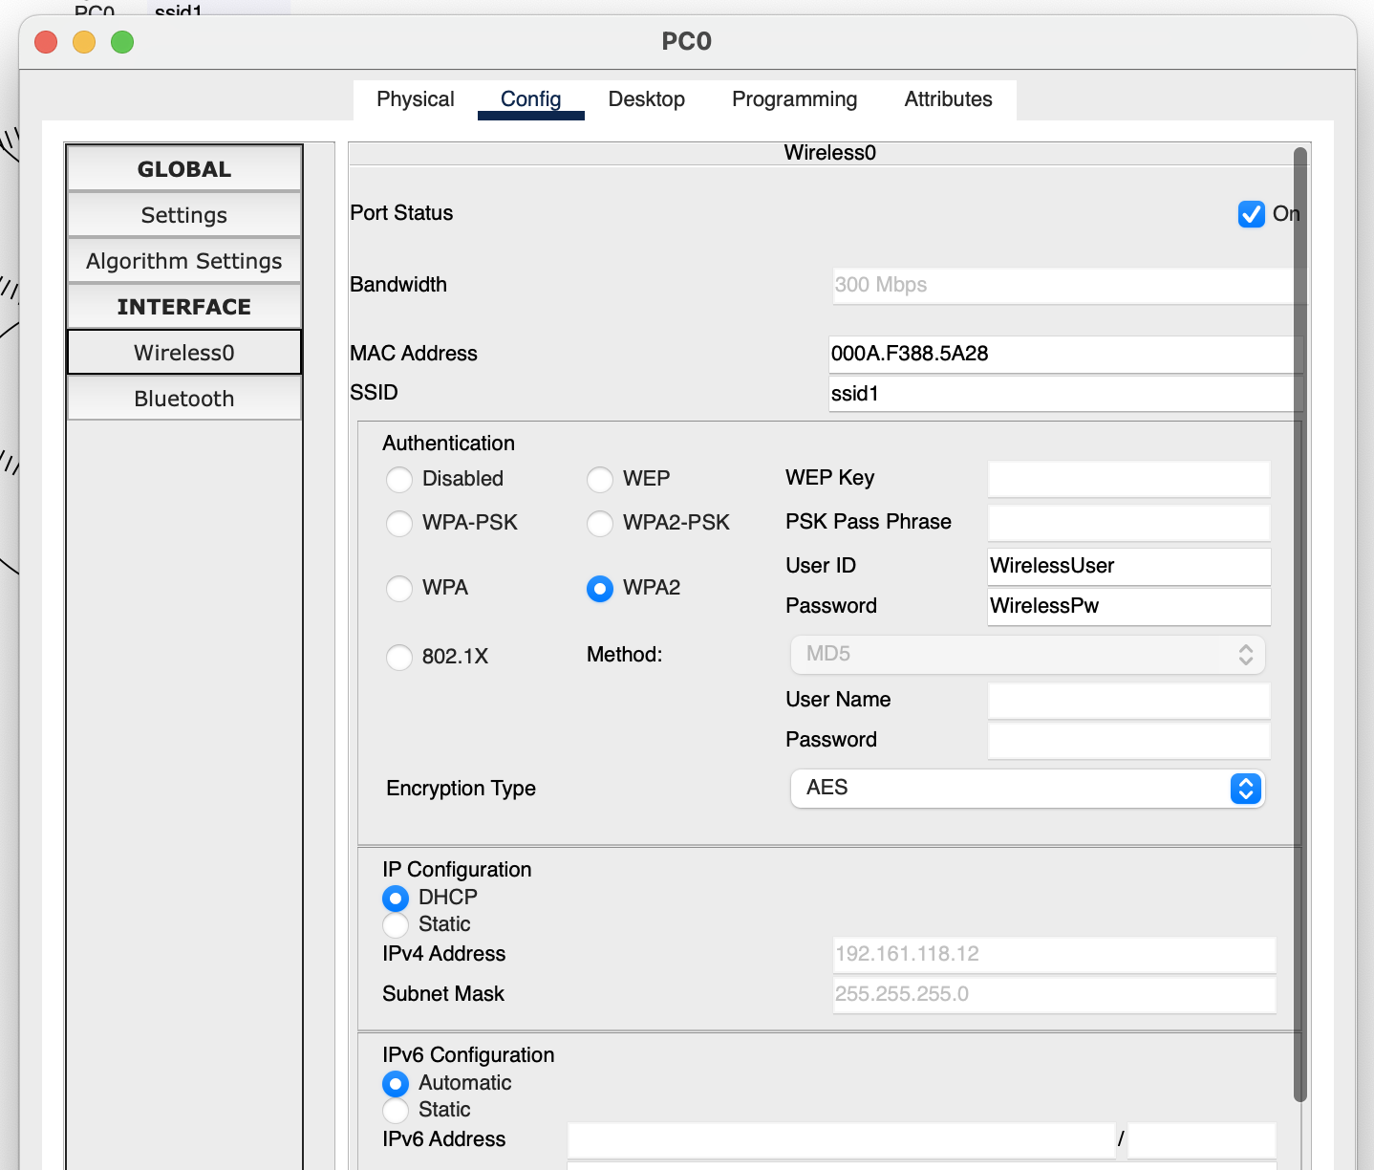
Скриншот 4: Успешное подключение беспроводного клиента.
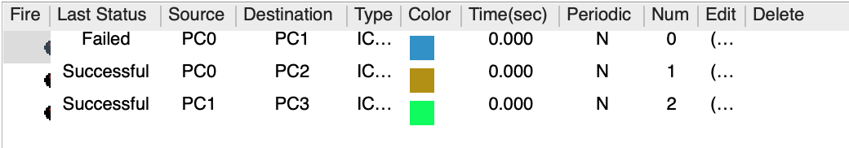
Скриншот 5: Результат Ping между ПК из разных WLAN.

6. Выводы
Выполнение данного дополнительного задания позволило наглядно продемонстрировать возможности построения сложных беспроводных сетей с использованием централизованного управления (WLC), разделения трафика на основе VLAN и надежной аутентификации WPA2-Enterprise с RADIUS серверами. Замена IP-адресов по варианту подтвердила гибкость настроек в Cisco Packet Tracer и понимание сетевых принципов. Этот пример является отличной иллюстрацией масштабируемых и безопасных решений для корпоративных беспроводных сетей.

